TANDEMBOX plus - стандартный ящик с релингом
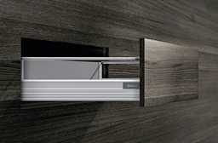

Комплектация
Царги левая + правая высота M Цвет серый! Обращать внимание на глубину!! | 358Mxxxxx (код 8822)
Направляющие левая + правая направляющие Tandembox!! Обращать внимание на глубину!! Направляшки со встроенным доводчиком. | 558.xxx1B - 30 кг + Blumotion (код 8636)
Крепление фасада, 2 штуки | ZSF.3502 (код 8627) - 2 шт.
Заднее крепление TANDEMBOX R+L серое для 1 рел. (код 8738) | Z30B000S.04 (код 8738)
Заглушка TANDEMBOX R+L (код 8752) | ZAA.230N (код 8752)
Бортик TANDEMBOX 270мм серый, 2 штуки | ZRG.216V.ICREA (код 8817) - 2 шт.

TANDEMBOX plus - стандартный ящик, 2ой релинг
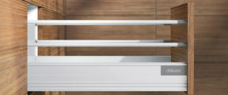
Комплектация
Царги левая + правая высота M Цвет серый! Обращать внимание на глубину!! | 358Mxxxxx (код 8822)
Направляющие левая + правая направляющие Tandembox!! Обращать внимание на глубину!! Направляшки со встроенным доводчиком. | 558.xxx1B - 30 кг + Blumotion (код 8636)
Крепление фасада, 2 штуки | ZSF.3502 (код 8627) - 2 шт.
Заднее крепление TANDEMBOX R+L серое для 2 рел (код 8741) | Z30D000S.04 (код 8741)
Заглушка TANDEMBOX R+L (код 8752) | ZAA.230N (код 8752)
Хвостовик для релинга | ZRG.000E3 (код 8595) - 2 шт
Бортик TANDEMBOX 270мм серый, 4 штуки | ZRG.216V.ICREA (код 8817) - 4 шт.

